Министерство сельского хозяйства
Российской Федерации

Департамент научно-технологической политики и образования

Федеральное государственное бюджетное учреждение
Поволжская
государственная зональная
машиноиспытательная станция

Протокол испытаний

№ 08-40-2013 (6240192)

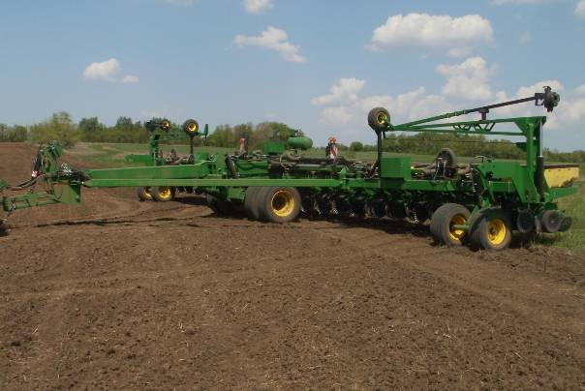

Сеялка точного высева «John Deere DB-55»

Изготовитель (разработчик) |  |  |  | Адрес
«John Deere» |  |  |  | USA
Результаты испытаний (краткие)
Назначение | Предназначена для точного высева калиброванных и отсортированных семян пропашных культур и заделки их в почву с использованием двухдискового сошника без внесения удобрений с междурядьем 70 см по нулевой, минимальной и традиционной технологии обработки почвы с помощью вакуумной системы дозирования семян.
Качество работы :
Норма высева семян, шт./п.м |  |  |  | 3,8
Глубина заделки семян, мм:
- средняя |  |  |  | 69,0
- среднее квадратическое отклонение, мм |  |  |  | 7,1
- коэффициент вариации, % |  |  |  | 10,3
Семян, заделанных в слое средней фактической глубины и двух соседних односантиметровых слоях, %, не менее |  |  |  | 93,0
Густота насаждений после полных всходов, тыс.шт./га |  |  |  | 54,6
Ширина основных междурядий, см |  |  |  | 69,6
Производительность за 1 час, га: |  |  |  | 16,0
Условия эксплуатации:
- присоединение к трактору (способ агрегатирования) |  |  |  | Прицепная
- перевод в рабочее и транспортное положение |  |  |  | Гидросистемой трактора
- настройка рабочих органов |  |  |  | - на глубину заделки семян;  - на норму высева семян
- время подготовки машины к работе, ч |  |  |  | 0,05
Агрегатирование |  |  |  | Тр-ры класса 5. John Deere 8310R
Описание конструкции машины
Сеялка состоит из 3-х секционной складывающейся вперед рамы, высевающих секций с высевающим аппаратом MaxEmergeXP, бункеров для семян, двухдисковых сошников Tru-Vee™, вакуумной системы дозирования семян, гидравлической системы и ходовой части.
Техническая характеристика
Показатели |  |  |  | Численные значения
Габаритные размеры машины, мм
- длина |  |  |  | 8500
- ширина |  |  |  | 17950
- высота |  |  |  | 2200
Габаритные размеры машины в транспортном положении с John Deere 8310R, мм
- длина |  |  |  | 17950
- ширина |  |  |  | 4800
- высота |  |  |  | 3500 (по трактору)
Рабочая ширина захвата, м |  |  |  | 16,8
Глубина заделки семян, мм |  |  |  | 40-120
Масса машины, конструкционная, кг |  |  |  | 12550
Рабочая скорость, км/ч |  |  |  | 9,6
Результаты испытаний
Качество работы |  | Испытания сеялки John Deere DB-55 проведены на посеве подсолнечника.  Влажность почвы на глубине заделки семян (в слое 5-10 см) была в пределе допустимых значений и составила 28,0 % (по НД – 18-30%). Твёрдость почвы при этом равнялась 0,9 МПа (по НД – 0,15-0,45 МПа). Качество крошения взрыхленного слоя характеризо-валось мелкокомковатой структурой, преобладали комки почвы размером от 1 до 10 мм (77,1%, по НД – не менее 50%). Отмечалось небольшое содержание фракции почвы размером свыше 50 мм (1,3%), недопустимой по НД, что не оказывало отрицатель-ного влияния на качество работы сеялки.  Посевной материал соответствовал ГОСТ на посевные качества семян.  Проведенные испытания показали, что сеялка обеспечивает среднюю глубину заделки семян, равную 69,0 мм, что удовлетворяет требования НД (40-120 мм). Семена по глубине распределяются равномерно; семян, заделанных в слое средней фактической глубины и соседних односантиметровых слоях, было 93,0 % (по НД – не менее 85 %). Фактический интервал между растениями составил 26,4 см, густота насаждений после полных всходов – 54,6 тыс.шт./га. Ширина основных междурядий (69,6 см) соответствовала требованиям НД (70±1 см).
Производительность |  | Эксплуатационно-технологическая оценка сеялки точного высева John Deere DB-55 проведена на посеве подсолнечника в агрегате с трактором John Deere 8310R.  Средняя рабочая скорость агрегата получена равной 9,5 км/ч, при этом производительность за 1 час основного времени получена равной 16,0 га.  Сеялка надёжно выполняет технологический процесс. За время проведения контрольных смен затраты времени на устранение технологических неисправностей незначительные. Коэффициент надёжности технологического процесса получен равным 0,99.  На снижение коэффициента использования сменного времени до 0,68 и сменной производительности до 10,8 га/ч повлияли, в основном, затраты времени на проведение ЕТО агрегата (10,2%), отдых обслуживающего персонала (8,1%) и холостые переезды агрегата (5,6%).  В работе посевной агрегат обслуживается одним механизатором. Для загрузки семян дополнительно привлекается один вспомогательный рабочий. Удельный расход топлива составляет 2,07 кг/га.  Сеялка обеспечивает выполнение технологи-ческого процесса с качеством, удовлетворяющим требования НД по всем агротехническим показателям, надёжно выполняет технологический процесс и имеет удовлетворительные эксплуатационно-технологичес-кие показатели.
Безопасность движения |  | Сеялка не предназначена для транспортировки по дорогам общего пользования, она перевозится автотранспортом. Монтируется агрегат непосредст-венно в поле.
Техническое обслуживание |  | Ежесменное ТО  - периодичность – 10 ч  - трудоемкость – 1,0 чел.-ч  Периодическое ТО  - периодичность – 50 ч;  - трудоемкость – 2,0 чел.-ч  Сезонное ТО (постановка на хранение)  - периодичность – 1 раз в сезон;  - трудоемкость – 4,0 чел.-ч
Заключение по результатам испытаний
По результатам испытаний сеялки точного высева «John Deere DB-55» выявлено:
1. Показатели надежности – один отказ ΙΙ группы сложности; коэффициент готовности – 0,98, что соответствует нормативному значению – 0,98, а наработка на отказ составила 70 ч – не соответствует требованиям НД – 100 часов.
2. Сеялка обеспечивает надёжное выполнение технологического процесса и по эксплуатационно-технологическим показателям удовлетворяет требованиям НД.
3. Машина устойчиво выполняет технологический процесс посева с качеством работы, удовлетворяющим требованиям НД по всем агротехни-ческим показателям.
4. Сеялка не соответствует требованиям системы стандартов безопаснос-ти по трем пунктам.

Машина вписывается в технологию с/х производства, и по показателям назначения соответствует отечественным требованиям. Машина может быть использована в сельхозпроизводстве зоны МИС.

Испытания проведены: |  |  | ФГБУ «Поволжская государственная зональная машиноиспытательная станция».  446442, Самарская обл., Кинельский район, п.г.т. Усть-Кинельский, ул. Шоссейная, 82  Факс (846-63) 46-4-89, тел. 46-1-43, 46-2-51  E-mail povmis2003@mail.ru
Испытания провел: |  |  | Погодин В.Н.
Источник информации: |  |  | Протокол испытаний № 08-40-2013 (6240192)  от 18 ноября 2013 года.

